MARASMO
Es una forma de desnutrición debida a la carencia de proteínas y calorías en la dieta alimentaria.
- Poblaciones de Riesgo
- Países en desarrollo y sobre todo en niños menores de 18 meses.
- Causas
- Pobreza
- falta de educación de las madres que viven en ambientes poco higiénicos, con suministros de agua contaminados y escasas facilidades culinarias.
- Dietas pobres en proteínas
- Síntomas:
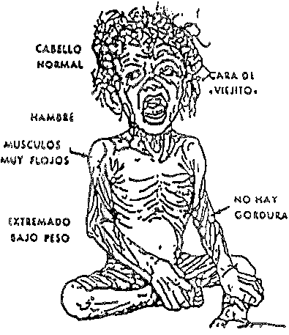
- Prevención
- Mejorar el entorno del niño, favoreciendo el adecuado aporte de alimentos.
- Fomentar la lactancia materna.

- Tratamiento
Consiste en la aplicación de una dieta equilibrada, en la que el componento más importante sea la leche, que en un principio se administra de forma diluida y poco a poco se va haciendo más concentrada. Una vez que la ingestión de proteínas es adecuada, se añaden calorías en forma de azúcar y cereales.

